Suivi des vibrations et des conditions ambiantes dans l'armoire électrique
B&R présente de nouveaux modules d'E/S pour la surveillance des armoires électriques
Les trois nouveaux modules d'E/S de la gamme X20 de B&R simplifient grandement la surveillance des armoires électriques. Ils mesurent la température et l'humidité ambiantes, et un des trois modules mesure également les vibrations. Dotés de capteurs internes, ces modules ne nécessitent aucun capteur additionnel. De plus, ils enregistrent combien de temps les mesures restent dans les plages de valeurs définies. Les conditions ambiantes critiques peuvent être ainsi évaluées et analysées ultérieurement. Les trois modules enregistrent également les heures de fonctionnement ainsi que les cycles de mise sous tension.
Enregistrement permanent des recettes
Parmi les trois nouveaux modules, les modèles X20CMR010 et X20CMR111 intègrent 512 ko de mémoire utilisateur non-volatile. Cette mémoire fonctionne sans batterie et ne nécessite donc pas de maintenance. Elle peut être utilisée pour stocker des recettes ou d'autres informations. Les données qui y sont stockées sont toujours conservées, même si l'automate est remplacé.
Technology Guarding intégré
Deux des nouveaux modules d'E/S intègrent la fonctionnalité Technology Guarding et peuvent être ainsi utilisés pour gérer les licences logicielles. Ceci est particulièrement utile lorsqu'aucun port USB n'est disponible pour des dongles, ou lorsque le port USB ne peut pas être utilisé pour des raisons de sécurité.

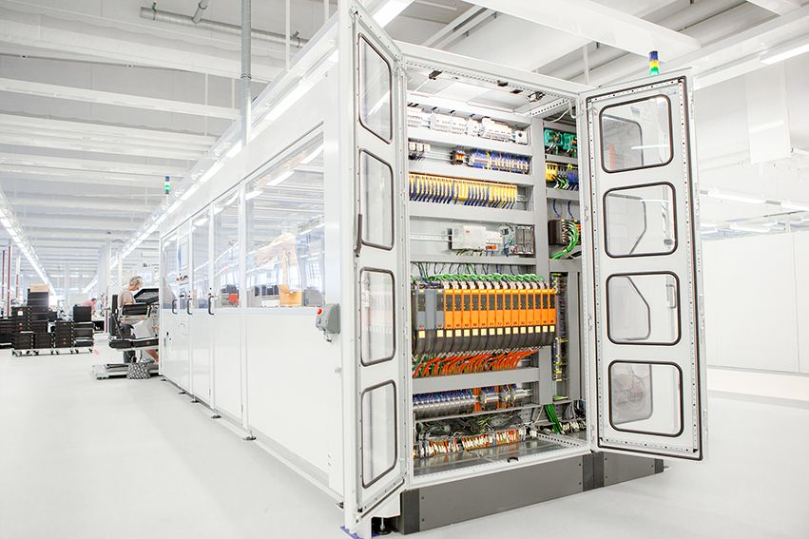
Les nouveaux modules d'E/S mesurent la température, l'humidité et les vibrations dans l'armoire électrique, et enregistrent combien de temps les mesures restent dans des plages de valeurs définies.

A propos de B&R
B&R est une société d'automatismes innovante dont le siège social est basé en Autriche et qui dispose d'agences partout dans le monde. Le 6 juillet 2017, B&R est devenue une business unit du groupe ABB. Comptant parmi les leaders de l’automatisation industrielle, B&R allie technologies avancées et ingénierie de haut niveau pour fournir à ses clients, dans la quasi-totalité des industries, des solutions complètes pour l’automatisation de machines et de lignes, le contrôle de mouvements, la visualisation et la sécurité intégrée. En s’appuyant sur des standards de communication IoT Industriel comme OPC UA, POWERLINK et openSAFETY, et sur le puissant environnement de développement logiciel Automation Studio, B&R façonne l'avenir de l'ingénierie des automatismes. Forte de son leadership technologique, la société puise sa capacité d'innovation dans sa volonté de simplifier les processus et d'aller au-delà des attentes des clients.
Pour plus d'informations : www.br-automation.com

